***Приложение 1***

***Календарный план мероприятий на 2019-2020 год***

|  |  |  |  |  |  |
| --- | --- | --- | --- | --- | --- |
| **№** | **Название мероприятия** | **Дата проведения** | **Место проведение** | **Краткое содержание** | **Уровень проведения** |
| Подготовительный этап | | | | | |
| 1. | Изучение литературы, позволяющей проанализировать опыт  создания экскурсионного маршрута | **Сентябрь** | КГИК | Для создание экскурсионного маршрута мы должны ознакомится с пособиями и другой литературой связанной с культурно-просветительским туризмом | Вузовский |
| 2. | Выявление экскурсионных объектов для создания маршрута | г.Краснодар | Обозначение экскурсионного маршрута- поиск интересных обьектов по городу Краснодару. Всего 5 обьектов. | Городской |
| 3. | Сбор информации об экскурсионных объектах в различных  источниках и ее обработка | библиотеки г.Краснодара  (биб-ка им.Пушкина,биб-ка им.Игнотовых, ЦБС им.Некрасова, биб-ка Войскового собора Александра Невского) | Сбор информации по объектам :  1.Памятник Екатерины Великой II;  2.Биб-ка им.Пушкина  3.Худ.музей им.Коваленко  4.Войсковой собор Александра Невского  5. «Городской сад» | Городской |
| 4. | Определение круга лиц для сотрудничества по созданию и  реализации проекта. | КГИК | Для создание экскурсии необходимо собрать «команду» экскурсоводов. | Вузовский |
|  | Распределение  обязанностей | **Октябрь** | КГИК | Участники творческой группы - Волонтерский отряд «Книгодарцы» | Вузовский |
| 1.Основной этап | | | | | |
| 1. | Разработка паспорта экскурсионного маршрута | **Октябрь,**  **2019** | КГИК | Фиксирование всех данных об авторе. Определение названия экскурсионного маршрута ,типа экскурсии , общей протяженности, продолжительность маршрута | Вузовский |
| 2. | Составление описания экскурсионного маршрута | г.Краснодар | Определение оригинальности и особенности экскурсии. Описание каждого объекта. | Городской |
| 3. | Оформление «Портфеля экскурсовода» | **Ноябрь,**  **2019** | КГИК | «Портфель экскурсовода» состоит из: фотографии, географические карты, схемы, чертежи, рисунки, образцы продукции и т. Портфель является постоянным спутником экскурсовода и помогает сделать экскурсию более увлекательной. |  |
| 4. | Пробная репетиция экскурсионного маршрута | КГИК | Пробная репетиция экскурсионного маршрута создана для устранение недочетов. | Вузовский |
| 5. | Создание макета «Карта геолокаций» |  | Карта предназначена для определения следующего места нахождения | Городской |
| 6. | Создание QR-кодов для «Карты геолокаций» |  | С помощью QR-кодов на карте ,ребята могут посмотреть виртуальны «Портфель экскурсовода» | Городской |
| 1.1. Виртуальные коммуникации | | | | | |
| 1. | Создание беседы в «Вконтакте» для обсуждения локаций | **Декабрь,**  **2019** | КГИК | Создание беседы для обсуждения объектов, паспорта экскурсовода, виртуальных выставок | Вузовский |
| 2. | Создание виртуальной выставки | КГИК | Виртуальная выставка создана для ребят, которые не смогли посетить нашу экскурсию. | Вузовский |
| 3. | Создание виртуальных «портфелей экскурсовода» | СОШ 78  Г. Краснодара/  ЦБС г. Краснодара | Создание фотоальбомов в аккаунтах школы, библиотеки, волонтерского отряда с фото карт, рисунков, фотографии до реконструкции, фото отдельных элементов, портреты классиков и современников русской литературы. |  |
| 1.2. Корректировка маршрута | | | | | |
| 1. | Выявление недостатков в экскурсионном маршруте | **Январь-апрель,**  **2020** | КГИК | Убрать всю лишнюю информацию в тексте экскурсионного маршрута |  |
| 2. | Выявление недочетов в работе экскурсоводов | КГИК | Помочь экскурсоводам раскрепоститься, не бояться аудитории |  |
| 3. | Внесение корректив в «Портфель экскурсовода» | КГИК | Добавление в «Портфель экскурсовода» новых фотографий и картин |  |
| 4. | Внесение корректив в виртуальный «Портфель экскурсовода» | КГИК | Добавление в фотоальбом в аккаунтах в «Портфель экскурсовода» новых фотографий и картин |  |
| 2. План действий по реализации проекта | | | | | |
| 1. | Рекламная кампания | **Март - апрель,**  **2020** | КГИК | Создание  рекламного  буклета, стикеров, визиток, футболок с логотипом. |  |
| 2. | Рекламная кампания в социальных сетях | КГИК | Создание рекламы экскурсии : Анонс, Афаша |  |
| 3. | Проведение экскурсий | **Апрель-май,**  **2020** | г.Краснодар | Проведение экскурсии.Создание фото и видео- материала | Городской |
| 4. | Проведение экскурсий | **Июнь,**  **2020** | г.Краснодар | Проведение экскурсии.Создание фото и видео- материала | Городской |
| 5. | Проведение экскурсий | **15**  **сентябрь,**  **2020** | г.Краснодар | Проведение экскурсии. Создание фото и видео- материала | Городской |
| 6. | Проведение экскурсий | **30**  **сентября,**  **2020** | г.Краснодар | Проведение экскурсии. Создание фото и видео- материала | Городской |
| 7. | Проведение экскурсий | **5**  **октября,**  **2020** | г.Краснодар | Проведение экскурсии. Создание фото и видео- материала | Городской |
| 8. | Проведение экскурсий | **22**  **октября,**  **2020** | г.Краснодар | Проведение экскурсии. Создание фото и видео- материала | Городской |
| 9. | Проведение экскурсий | **30**  **октября** | г.Краснодар | Проведение экскурсии. Создание фото и видео- материала | Городской |
| 10. | Публикация в социальных сетях «Вконтакте» и «Инстаграм» | **После каждого проведения экскурсии** | г.Краснодар | Создание фотоальбома в социальных сетях в официальных аккаунтах для фотоотчета. | МБОУ СОШ 78  г.Краснодара/  ЦБС г. Краснодара |

***Приложение №2***

**Паспорт экскурсионного маршрута**

**Наименование организации:** Краснодарский государственный институт культуры, студенческий волонтерский отряд «Книгодарцы»

**Название экскурсионного маршрута:** Литературная экскурсия «По страницам Краснодара»

**Авторы маршрута:** Штратникова А. В. заместитель декана ИБФ КГИК Афанасенко А. А. студентка 2 курса ИБФ

**Дата разработки маршрута:** октябрь - июнь,2018-2019

**Тип экскурсии:** Культурно-просветительская (пешеходная)

**Продолжительность маршрута: 1,5 часа.**

|  |  |  |  |  |  |
| --- | --- | --- | --- | --- | --- |
| **№** | **Точки маршрута** | **Время в пути от объектак объекту** | **Объекты показа** | **Время рассказа** | **Методические и организационные указания** |
|  | Место сбора: Лицей № 48 | **5 минут** | Рассказ о истории г.Краснодара | **5 минут** | Организационный  момент. Правила  поведения при  проведении  экскурсии.  Рассказ о истории г.Краснодара |
| **1.** | Памятник Екатерины Великой II; | **2мин** | Памятник Екатерины Великой II;  Рассмотрение всех объектов памятника (Екатерина ,кобзарь, атаманы и тд.) | **10 мин** | 1.Рассказ о истории памятника Екатерины  2.Рассказ о писателях и поэтах России «эпохи Екатерины II»  3.Интерактивная карта с QR-кодом  4.Виртуальный «портфель экскурсовода»  5.Интерактивная игра « Собери Екатерину Великую» |
| **2.** | Биб-ка им.Пушкина | **8мин** | 1.Здание «Биб-ка им.Пушкина» архитектурный памятник  2.Памятник А.С.Пушкин  Рассмотрение архитектурного памятника, деталей постройки.  Общие исторические справки о деятельности библиотеки и творчестве А.С.Пушкина | **10 мин** | 1.Рассказ о Краснодарской краевой универсальной научной библиотеке имени А. С. Пушкина  2.Рассказ о творчестве А.С. Пушкина  3.Интерактивная карта с QR-кодом  4.Виртуальный «портфель экскурсовода»  5.Интерактивная игра « Читаем Пушкина» |
| **3.** | Худ.музей им.Коваленко | **5 мин** | 1.Здание Худ. музея им.Коваленко  Рассмотрение деятельность Коваленко и рассказ о литературной жизни Кубани | **10 мин** | 1.История Краснодарского краевого художественного музея имени Ф. А. Коваленко  2.Рассказ о литературной жизни Кубани  3.Интерактивная карта с QR-кодом  4.Виртуальный «портфель экскурсовода»  5.Интерактивная игра «Настоящий художник»-кроссворд |
| **4.** | Войсковой собор Александра Невского | **10 мин** | 1.Собор Александра Невского  2.Памятник Александра Невского  Рассмотрение православной биб-ки | **10 мин** | 1.Войсковой собор Александра Невского  2.Рассказ о православных библиотеках Кубани и православной литературе  3.Интерактивная карта с QR-кодом  4.Виртуальный «портфель экскурсовода» |
| **5.** | «Городской сад» | **10 мин** | 1.Ввееие в истории парка  2.Рассказ о колесе обозрения, атракционнах, культурных объектах парка  3.Монумент «Примирения и согласия»  4. 4 заповедных дуба  5.Летний театр  6.Скульптуры : «Добрый ангел мира», «Дети и голуби», «Пират»  7. Аллея Дружбы | **10 мин** | 1.Городской парк им. М.Горького «Городской сад» - прогулка по парку  2.Рассказ о произведениях классиков о Краснодаре  3.Интерактивная карта с QR-кодом  4.Виртуальный «портфель экскурсовода» |
|  | Место сбора: Заповедный исторический Дуб:  «Дуб-колдун» |  | Заповедный исторический Дуб: «Дуб-колдун» | **10 мин** | Конец экскурсионного маршрута. Интерактивная игра «Загадай желание у Дуба-колдуна» |

***Приложение № 3***

**Паспорт экскурсовода**

**Вид экскурсии:** культурно-просветительская ;

**По содержанию:** тематическая;

**По способу передвижения:** пешеходная;

**По месту проведения:** городская;

**По составу и количеству участников:** групповая;

**Категория экскурсантов:** учащиеся основной школы и студеты Сузов и Вузов.

**Особенности:**

**Маршрут проходит по маршруту:** ул.Красная – ул.Постовая

Экскурсанты познакомятся с историей г.Краснодара

**Оригинальность:** использование приемов исследования и

обсуждения, рассказ в виде беседы, вопросов и ответов, проведение

викторины «А знаешь ли ты свой поселок?», интерактивные игры.

**Основные объекты показа:**

**1. Памятник Екатерины Великой II;**

**2. *Краснодарская краевая универсальная научная библиотека имени А. С. Пушкина***

***3. Краснодарский краевой художественный музей имени Ф. А. Коваленко***

***4. Войсковой собор Святого Благоверного Князя Александра Невского***

***5. Городской парк им. М. Горького «Городской сад» - прогулка по парку***

**Текст экскурсионного маршрута**

**Место сбора: Лицей № 48**

*Организационный момент. Правила поведения при проведении экскурсии.*

***Рассказ о истории г.Краснодара:***

Издревле слово «Город» означало «огороженное место». Как вы думаете, есть ли возраст у городов или им всем одинаковое количество лет? Сколько лет Краснодару? Давайте посчитаем все вместе.Основан наш город в 1793 году. Таксколько ему лет? *Ответ.* Правильно, 225 лет. И пока мы идем, давайте вспомним историю города Краснодара.

Город Краснодар был основан в 1793 году на берегу реки Кубань.

Так в 1792 г. Черноморскому казачьему войску императрица Екатерина II выдала грамоту. В ней говорилось о том, что всем жившим и служащим на этой земле в постоянное пользование передается земля, ограниченная рекой Кубанью и Азовским морем. Сначала казаки выстроили военный лагерь, который постоянно укреплялся и превратился в настоящую крепость. И через год ее назвали Екатеринодар, конечно же, в честь великой императрицы. В 1860 году это поселение становится центром Кубанской области. История Краснодара меняется с появлением железной дороги. Из обычного военного лагеря он перерастает в город, который становится большим торгово-промышленным центром Северо-Кавказского региона.

***Актуальность нашей экскурсии:***

Благодаря цифровым технологиям современного мира ,мы имеем уникальную возможность с помощью ваших телефонов погрузится в виртуальную часть нашей экскурсии. На каждой локации вам будет предоставлен QR-код, с помощью которого вы можете посетить наш аккаунт в Вконтакте и Инстаграм, посмотреть нашу виртуальную экскурсию и увидеть исторические памятники Краснодара до их реконструкции. Также у вас будет карта нашего Маршрута и вы сами должны будите угадать наш следующую геолокацию (станцию).

* QR-код карта

***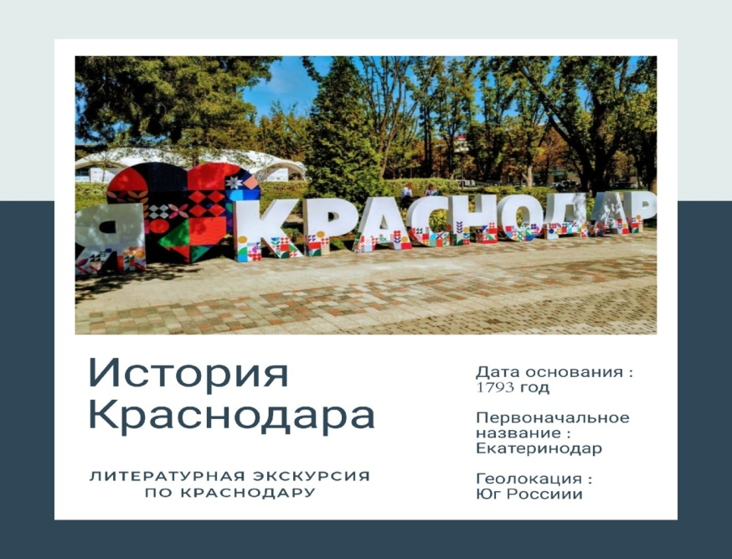***

**Град Екатерины - Краснодар [Текст] : Новое время / гл. ред. Е.В. Сидорова; ред.-сост. О.О. Карслидис; англ. пер. Е.В. Авершина; худож. А.А. Полонникова. - Краснодар : Традиция, 2016. - 302 с. : ил. - (Подарочные книги Кубани). - ISBN 978-5-91883-254-7.**

***1.* *[Памятник Екатерине II Великой](http://yandex.ru/clck/jsredir?bu=hme2&from=yandex.ru%3Bsearch%2F%3Bweb%3B%3B&text=&etext=1932.umZTFhkKtfXT3hZUBzOe5wmAGz_rgnwnbi3Py4PKCnbO_88adjChaxQHTGyiQlkIkBE7irodZFPAv4y8cto-2ByvLSyPQtoscR82OiY_WdU.ffb78872457f0c39155603ebd3745935f7d3ed0c&uuid=&state=PEtFfuTeVD5kpHnK9lio9dFa2ePbDzX7Cfl7uqV08tmTz-k8vD8SJKnXAI2EkMD9YsCDA9Jxb8pXdZCMfIWwUqstrWTs47Nnrz0ynNyGo8AeyNNjtFGQIw,,&&cst=AiuY0DBWFJ4EhnbxqmjDhZNHEi51msBjdzFOa14ka7LmYlAHXCIpT1fOF0jo058IPbnYVEMKL7xhY_kY9ofqvcDj1qtXoJufBCeMS8HiL2KVEIAudj_X36sRKfBCrn6OCXY0dI9fRkC9qUdYLRiB66LW8FkSyD6t-3kjtkBLWE19UT3Pdilt5rT3ZaqnMkXATA29ibNQ2yj9U9jEqFJxQjvZalxzsiNj9mPKc8utPKM7ng6_asfA-kcNDnmJ3Jn84O8WimyhaK9CPwrsppayNH5k3IS_i4p3&data=&sign=c3ae03e7ecdfda14ff46bb06ba2ff469&keyno=0&b64e=2&ref=orjY4mGPRjk5boDnW0uvlrrd71vZw9kpVBUyA8nmgRGruH4U3PzQLadkCKQjrjDN2hOLxI7iftt3PaxklpSS0dSO4vk1u_-ekMde44u8nWFdEHC2f9V0K-_YtXg6WmklGggTRDUvUz4iecYfpy2my4rtqNzOKy45VSMbX33IzITT82n-y82c_n4PKD-rJoeEZyt5kEnpU5xmtk6yDVvkBwX3GV-p-jEN3PXLt9FslhuFqBNkrVIsgbN5nFiCYBVRKfdxyRp8SjgxyHhX9P5nag,,&l10n=ru&rp=1&cts=1538862768210&mc=3.5068905956085183&hdtime=12098.3" \t "_blank)***

*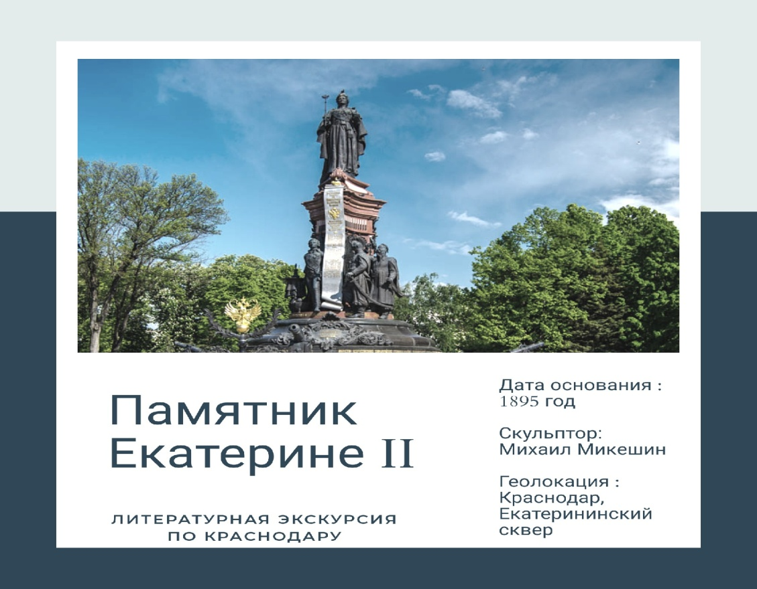*

**Хорошенко Е. Екатеринодар. Возрождение шедевра / Е. В. Хорошенко. – М. : Русскiй Мiръ, 2010. – 296 с. : ил. – (Русская провинция).**

***Рассказ о памятнике Екатерине II Великой.*** Памятник был создан известным кубанским скульптором, членом Союза художников России Александром Аполлоновым, использовавшим в своей работе снимки бронзовой модели памятника, архивные документы и чертежи. Монумент был отлит в мастерской художественного литья Ростовского государственного университета, архитектурно-скульптурная атрибутика выполнена Краснодарским компрессорным заводом.

Памятник расположен на главной оси города — улице Красной, в Екатерининском сквере.

***Рассказ о писателях и поэтах России «эпохи Екатерины II»*** Представителем поэзии эпохи Екатерины был Державин, воспевавший Екатерину и ее сподвижников, и сообщивший русскому стиху, еще не чуждому церковно-славянских форм и оборотов, возвышенную силу, звучность и красоту. С другой стороны, стремление Екатерины преобразовать грубые нравы и искоренить в обществе застарелые пороки, вызвало литературу сатирического направления, осмеивавшую слабые и достойные порицания стороны тогдашней русской жизни. В этом направлении наибольшей известностью пользовались Фонвизин и Новиков. Первый написал несколько комедий, из которых самая замечательная, "Недоросль", до сих пор играется на сценах, и по языку очень близко подходит к нынешнему разговорному. Второй пользовался влиянием, как издатель сатирических журналов и автор большого числа сатирических статей и очерков. К последнему направлению принадлежали и произведения самой Екатерины II, главным образом — комедии, осмеивавшие пристрастие высшего общества ко всему французскому, и прикрытую наружным лоском грубость понятий и нравов.

* QR-код карта
* *Интерактивная игра «Собери Екатерину Великую»*

***2. Краснодарская краевая универсальная научная библиотека имени А. С. Пушкина***

*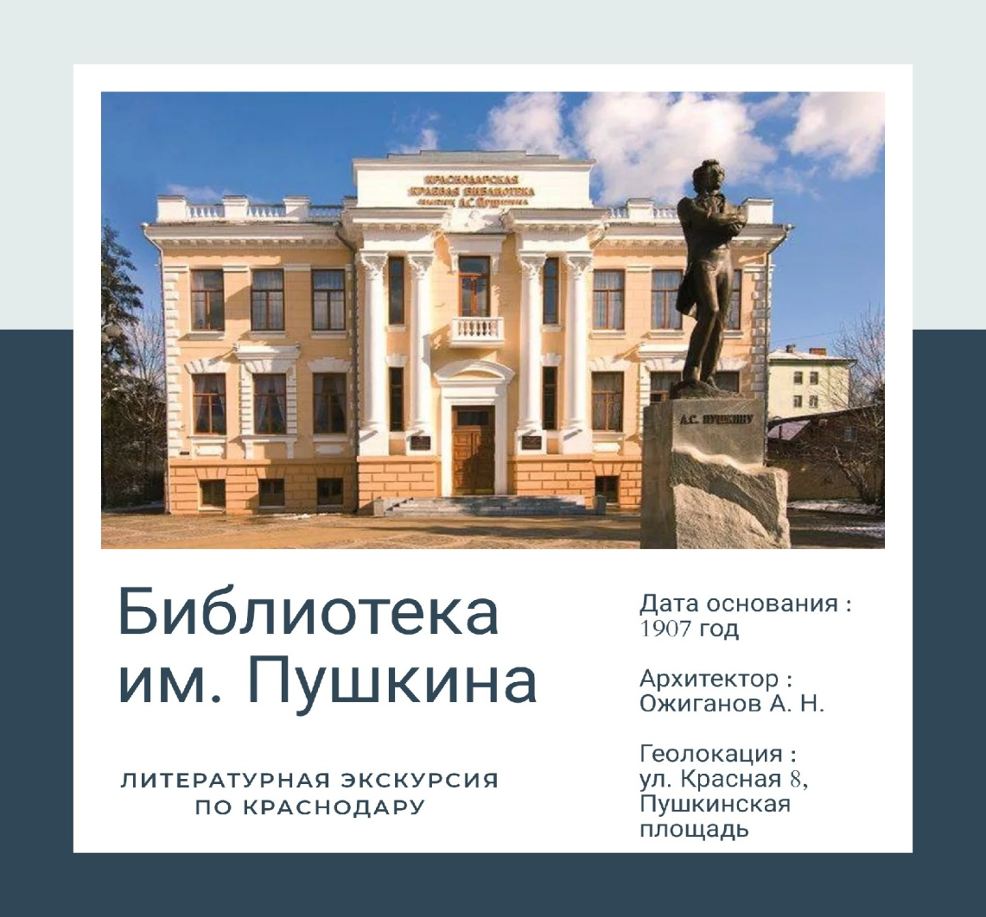*

***Рассказ о библиотеке.*** Здание библиотеки началось строится  еще в 1907 году и было это бывшее здание армянской школы им. Б.В. Чарачева.

   В школе учились мальчики и девочки в основном армянской национальности, а в центральном зале устраивались народные чтения, ставились любительские спектакли, проводились конкурсы.

 После революции в здании по-прежнему размещалась армянская школа, чья работа была прекращена во время фашистской оккупации. Военное лихолетье привело к фактическому разрушению здания. Сгорели крыша, чердачное и междуэтажное перекрытия, окна и двери.

  В 1948 году был утвержден проект восстановления здания, автором которого являлся известный краснодарский архитектор А.Н.Ожиганов. По существу, речь шла о создании нового здания, которое должно было удовлетворить требования ведущей кубанской библиотеки.

 За пять лет с 1951 по 1956 год стараниями краснодарских строителей здание на улице Красной, 8 было возрождено. Сохранился лишь главный фасад. К задней части был пристроен значительный объём библиотечных помещений для хранения книг. Открытие здания стало настоящим праздником для Кубани.

Сегодня библиотека – старейшее культурно-просветительное учреждение, центр духовной культуры края. В настоящее время они

насчитывают  около  миллиона  книг.Среди них особое место занимают редкие дореволюционные и краеведческие издания, автографы известных кубанских авторов, собрания музыкальных произведения.

***Рассказ о творчестве А.С. Пушкина.***

[Русский](https://ru.wikipedia.org/wiki/%D0%A0%D1%83%D1%81%D1%81%D0%BA%D0%B0%D1%8F_%D0%BB%D0%B8%D1%82%D0%B5%D1%80%D0%B0%D1%82%D1%83%D1%80%D0%B0) [поэт](https://ru.wikipedia.org/wiki/%D0%9F%D0%BE%D1%8D%D1%82), [драматург](https://ru.wikipedia.org/wiki/%D0%94%D1%80%D0%B0%D0%BC%D0%B0%D1%82%D1%83%D1%80%D0%B3) и [прозаик](https://ru.wikipedia.org/wiki/%D0%9F%D1%80%D0%BE%D0%B7%D0%B0), критик и теоретик литературы; один из самых авторитетных литературных деятелей первой трети XIX века — Александр Сергеевич Пушкин. Ещё при жизни Пушкина сложилась его репутация величайшего национального русского поэта. Пушкин рассматривается как основоположник современного [русского](https://ru.wikipedia.org/wiki/%D0%A0%D1%83%D1%81%D1%81%D0%BA%D0%B8%D0%B9_%D1%8F%D0%B7%D1%8B%D0%BA) литературного языка.

Он первым из русских писателей побывал на Кубани, а потом описал ее в своих произведениях. Будучи совсем еще молодым человеком Александр Сергеевич проезжал через земли Черноморского казачьего войска, но пребывание поэта на Кубани было недолгим. В своем письме к брату Пушкин писал : «Видел я брега Кубани и сторожевые станицы, любовался нашими казаками: вечно верхом, вечно готовы драться, в вечной предосторожности. Когда-нибудь прочту тебе мои замечания о черноморских и донских казаках». Этим «замечаниям» о казаках не удалось увидеть свет, так как Пушкин их, к сожалению, не написал. Но в художественных произведениях поэта кубанская природа, история, характер и быт народов этого края нашли глубокое отражение. Так например, главного героя поэмы «Кавказский пленник» окружают «однообразные равнины», где возвышаются в дальнем расстоянии друг от друга четыре горы, «отрасль последняя Кавказа»..А в романе «Евгений Онегин» имеются явные приметы и прямые географические названия Кубани.

* QR-код карта
* *Интерактивная игра «Читаем Пушкина»*

***3.Краснодарский краевой художественный музей имени Ф. А. Коваленко***

*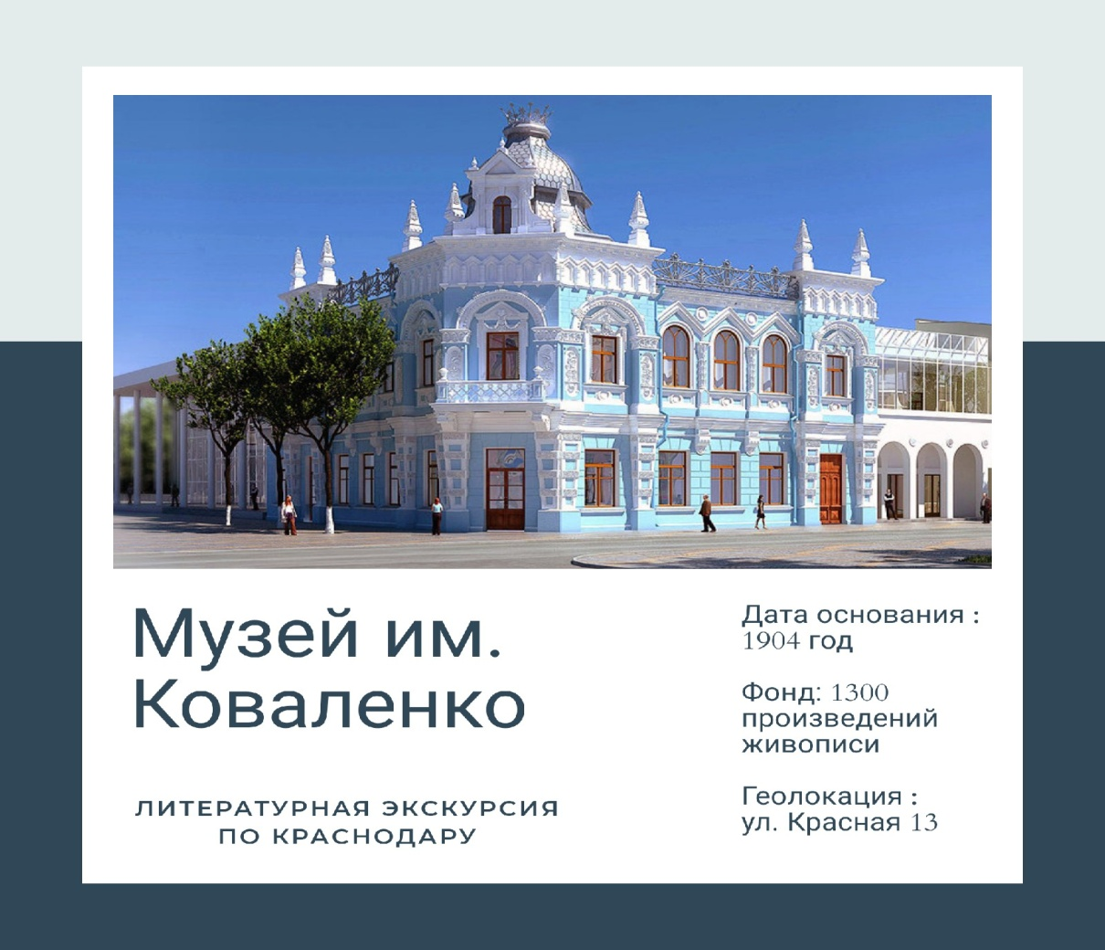*

**Музеи Кубани [Текст] / авт. - сост. Н.В. Карева, А.Г. Еременко. - Краснодар : Традиция, 2012. - 216 с. - (Подарочные книги Кубани). - ISBN 978-5-91883-036-9 .**

***Рассказ о художественном музее им. Ф.А. Коваленко.*** Он появился на свет в начале XX века благодаря человеку, питающему страстную любовь к живописи, его звали Федор Акимович Коваленко. Начальная коллекция музея насчитывала только пару десятков произведений, но со временем в ходе развития появлялась возможность покупать более серьезные произведения, для показа которых недостаточно было лишь пары комнат, а требовались просторные залы с высокими потолками. К счастью, в это же время свой переезд задумал инженер Батыр-Бек Шарданов и после недолгих раздумий согласился сдать свой особняк для коллекции картин, подаренных Екатеринодару. И наконец, после долгого ожидания, 6 октября 1907 года в Екатеринодаре была открыта первая крупная картинная Галерея, в которую продолжали поступать все новые и новые произведения, так в результате переписки с итальянским художником Джузеппе Паррини к Коваленко поступают выполненные на заказ копии с произведений Рафаэля, Себастьяно дель Пьомбо. Из Санкт-Петербурга от владельцев художественных магазинов А.И. Тренти и Р.Д. Ауэра приходят каталоги, по которым Коваленко выбирает и приобретает картины русских и западноевропейских художников.

Помимо сбора потрясающих произведений для своего музея, Федор Акимович прикладывал усилия к развитию культурного образования жителей Екатеринодара и его старания увенчались успехом: в 1909 году в Екатеринодаре начал свое действие Художественный кружок под руководством И. Е. Репина, а уже в 1911 году открыта школа живописи и рисунка.

В 1918 году в ходе гражданской войны, музей был разграблен и к сожалению до нас не дошло все великолепие коллекции Коваленко. На восстановление ушли долгие годы, были восстановлены исторические интерьеры, выполнена перепланировка первого этажа и проведен ремонт фасадов. Зданию, в котором находится Краснодарский художественный музей имени Коваленко, возвращают облик начала XX века.

В современном мире, музей никак не потерял своей популярности, его коллекции продолжают пополнять новейшими произведениями различных авторов, так в 1985 году академик Л.Ф. Ильичев передал в дар свое собрание русской живописи ХIХ – ХХ веков, в 1995 году музей получил ряд графических произведений от А.Е. Глуховцева, а в 2000 году А.И. Слуцкий подарил музею обширную коллекцию экслибриса.

***Рассказ о литературной жизни Кубани.*** История литературной жизни Кубани восходит ко временам Древней Руси, когда в Тмутаракани (ныне Тамань) жил и творил легендарный летописец Никон.В 1792 году на кубанские берега переселились бывшие запорожские казаки. В песнях, сочиненных Антоном Головатым, ярко запечатлелось то далекое прошлое. Всероссийскую и мировую славу Кубани принесли Виктор Лихоносов, Анатолий Знаменский , поэты Иван Варавва ,Юрий Кузнецов, литературный критик Юрий Селезнев.

В нашем городе, недалеко от нашего института, на улице Офицерская 43, расположена юношеская библиотека, названная именем замечательного кубанского поэта и потомственного казака **-Ивана Федоровича Варравы**. Этот человек прошёл всю Великую Отечественную войну и был тяжело ранен. За свою отвагу он получил много боевых наград, ордена: Отечественной войны I степени, Красной звезды, Знак Почета. В течение многих лет он самозабвенно трудился на благо развития культуры и искусства нашего края. Главное место в его творчестве занимает тема Кубанской земли, судьбы казачества. С 1958 года Иван Федорович является членом Союза писателей СССР. В 1968 году за книгу стихов "Вишневый май" ему присвоено звание лауреата краевой премии им. Островского, на его стихи написаны песни. Варрава сделал очень многое для возрождения Кубанского казачьего хора. Его вклад в культуру нашего края неоценим.

Не менее значителен труд такого писателя, **как Юрий Кузнецов**. Из его произведений мы можем узнать о трагической судьбе России, ужасах Второй мировой войны. Он искренне переживал за будущее своего Отечества. Родился в станице Ленинградская Краснодарского края. Отрочество поэта прошло в [Тихорецке](https://ru.wikipedia.org/wiki/%D0%A2%D0%B8%D1%85%D0%BE%D1%80%D0%B5%D1%86%D0%BA), а юность — в [Краснодаре](https://ru.wikipedia.org/wiki/%D0%9A%D1%80%D0%B0%D1%81%D0%BD%D0%BE%D0%B4%D0%B0%D1%80). Именно эти города и послужили вдохновением для писателя. Он часто вспоминал об этой поре. После окончания Литературного института имени А.М. Горького, Кузнецов работал 5 лет редактором в издательстве «Современник». Его ранние стихи вошли в книгу «Гроза», изданную в Краснодаре в 96-м году. Однако известность ему принесли такие сборники, как: «Во мне и рядом – даль», «Край света – за первым углом», «Выходя на дорогу, душа оглянулась». Сборник «Душа верна неведомым пределам» отмечен Государственной премией РСФСР. Его стихи известны во всех уголках нашей Родины. Люди любят их за чистоту, искренность и большое поэтическое мастерство.

На протяжении многих лет трудился на благо Кубани и России такой известный писатель, как **Виктор Иванович Лихоносов.** Несмотря на то, что он родился в ст. Топки в Кемеровской области, его корни тесно переплелись с Краснодарским краем, с судьбами узнанных и изученных им казаков-кубанцев Его произведения поражают своей глубиной и душой. Его умение мастерски слить воедино слово и музыку, грусть и восторг, гордость и скорбь, жгучую современность и не актуальный исторический материал отмечали многие критики.

В 1961 году Лихоносов окончил Краснодарский педагогический институт, после чего преподавал на станциях Кубани. Первый свой рассказ «Брянские» он опубликован в «Новом мире» в 1963 году.  
 В 1966 году вышли две книги Виктора Лихоносова: «Вечера и «Что-то будет». В том же году был принят в Союз писателей СССР.

Труд всей своей жизни- роман «Ненаписанные воспоминания. Наш маленький Париж» автор пишет 10 лет. В нем он рассказывает о Краснодаре.  
За свой вклад в развитие нашего края ,Лихоносов был награжден орденом Знаком почета, медалью РАН «За выдающийся вклад в развитии русской литературы» и дипломом ЮНЕСКО.

* QR-код карта
* *Интерактивная игра «Настоящий художник»-кроссворд*

***4. Войсковой собор Святого Благоверного Князя Александра Невского***

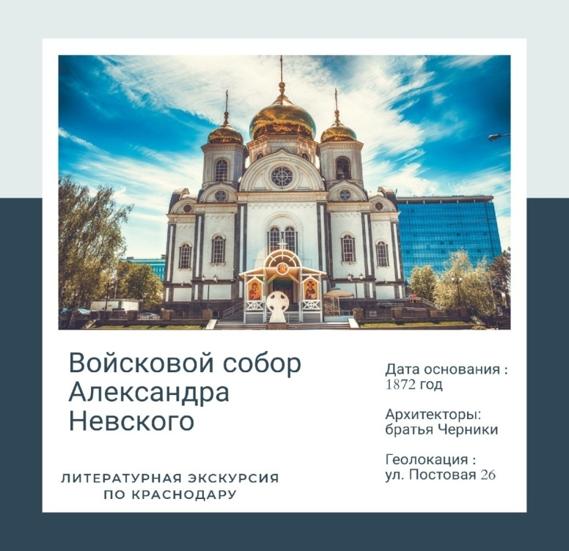

***История Войскового собора Святого Благоверного Князя Александра Невского***

Первым каменным храмом в Екатеринодаре был храм во имя святого князя Александра Невского.

История храм а началась еще в октябре 1792 года, когда Кошевой Атаман Черноморского казачьего войска прибыл на Кубанскую землю с войсковым штабом. Первым делом казаки выкопали колодец и поставили маленькую церквушку, одновременно с эти делали себе кто добротную теплую землянку, кто лепил хаты из самана. А после и появился сам город Екатеринодар.

Переселенцы думали поначалу построить кирпичную Войсковую соборную церковь, но так как «это дело» являлось весьма медленным и дорогостоящим, решили строить деревянный войсковой храм. В 1802 году строительство было закончено и собор был торжесвенно освещен.

Собор вышел благолепный. Но с годами он обветшал. И казаки решили возвести большой Войсковой Александро-Невский собор, рассчитанный на тысячу лет.

Проект нового собора был составлен кубанским казаком-инженером Иваном Денисовичем Черником, а для наблюдения за строительством был назначен его родной брат, войсковой архитектор Елисей Денисович Черник.

Постройка храма была нелегка, не хватало денег, частая смена подрядчиков, останавливало возведение храма.

И вот настал этот долгожданный день. 19 лет потребовалось для строительства величественного пятиглавого Войскового собора

Казаки особенно старались нарядно украсить свой храм. Был подписан договор с живописцем С.И. Ильченко на «сооружение образа Святого Александра Невского». Стены были украшены лепкой с позолотой. Народные умельцы свою полезную деятельность сосредоточили исключительно на украшении Храмов Божьих, тем самым сникав искреннюю признательность и уважения народа. Купола собора были окрашены зеленой краской ,а кресты - золоченые В западных куполах находились колокола, звон которых был слышен ,а десятки верст. Казаки терпеливо преодолевали трудные грунтовые дороги , чтобы приехать на лещадях в столицу, да поглядеть на чудо Божьего Храма.

При соборе начал действовал войсковой певчий хор, знаменитый на всю Кубань, ставший прообразом нынешнему кубанскому хору.

***Рассказ о православных библиотеках Кубани и православной литературе.* С**егодня в России всё больше возрождаются духовные традиции, именно они вызывают интерес к истории и культурно-просветительской деятельности Русской Православной Церкви.

В советские годы православные библиотеки были под запретом. Православная литература, которая хранилась в фондах государственных библиотек, также была недоступна для читателей.

Главной задачей, стоящей перед православной библиотекой является усиление веры людей, приходящих в храм, дать им хотя бы минимальное представление о Боге и церкви, а основным ресурсом является книги.

На Кубани в конце XVIII – начале XIX вв. в храмах для богослужения и исполнения треб были необходимые небольшие книжные коллекции. Одной из главных задач было обеспечение необходимой для богослужений литературой, такой как «Библия», «Евангелие», «Апостол», «Псалтырь» и др.

Церковные библиотеки были наиболее распространены видом православных библиотек. При отсутствии других книжных собраний на Кубани они стали первыми очагами книжной культуры в городах и станицах, положили начало для создания регионального книжного фона.

Таким образом, православные библиотеки с момента возникновения на Кубани в период её заселения (1792 – 1864 гг.), пережив революцию 1917 г., и до нашего времени претерпели множество изменений, плохо сказавшихся на них. Но, несмотря на это, православные библиотеки и сегодня продолжают оставаться центрами духовно-нравственного воспитания, религиозной культуры и христианской нравственности. Православным библиотекам необходимо активно заниматься разными направлениями деятельности, для того чтобы оставаться актуальными в современном обществе, а также для привлечения новых читателей.

Войсковой собор св. благ. кн. Александра Невского города Краснодара также имеет собственную библиотеку. Для воцерковления и духовного развития предлагается более 2000 книг, 750 ед. видеодисков, 300 ед. аудиодисков. Библиотека также имеет подписку на такие журналы как: «Фома», «Славянка», «Приход», «Русский дом» , «Свечечка» , «Журнал Московской Патриархии».

* QR-код карта

***5. Городской парк им. М. Горького «Городской сад» - прогулка по парку***

*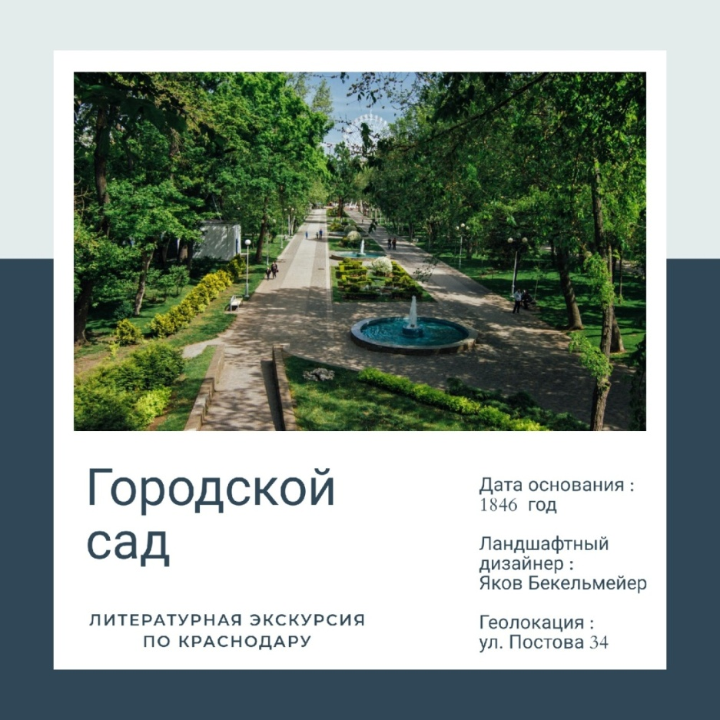*

**Рассказ об истории и территории «Городского сада».** *«*Городской сад» - это самый старый парк города Краснодар, история которого берет свое начало с 1846 года. Князь Воронцов М. С., будучи в то время главнокомандующим кавказского корпуса, имеющий звание генерала–фельдмаршала, приказал устроить парки в самых крупных городах того времени в южном регионе: Нальчике, Владикавказе и Екатеринодаре. Для разработки ландшафтного дизайна парка был нанят немецкий дизайнер Яков Бекельмейер.Вы только представьте Яков Бекельмейер завез из Крыма тысячи виноградников и декоративных деревьев. Тем самым за 6 лет работы дизайнера было создано одно из самых красивых мест в городе.

В 1932 году городской совет города Краснодар «Городской сад» переименовывает в парк имени М. Горького. Страна отмечала 40-летие литературной деятельности А. М. Горького. В Краснодаре имя писателя присвоили драматическому театру, улице Дмитриевской и Городскому саду. С новым названием «Городской парк культуры и отдыха имени Горького» бывший Городской сад открыл сезон 1933 года. Перед началом Великой Отечественной войны он опять приобретает былую славу. За время проведения военных действий, парк был сожжен до неузнаваемости, почти все растения были уничтожены. Здания, находящиеся на территории парка, были полностью уничтожены, но после завершения войны его вновь начали восстанавливать. В парке установили несколько фонтанов, заново высадили деревья и кустарники, множество цветников.

Площадь парка занимает – 16 га, на ней начали размещать большое количество танцевальных и концертных площадок… В парке создали зооуголок и цветочную оранжерею. Семидесятые и восьмидесятые годы прошлого столетия для парка были непростыми. В нем проводилось множество реконструкций и несколько раз урезали его территорию.

2008 год подарил горожанам праздник, который отмечали с большим размахом, это было празднование 160–летия самого старого парка на Кубани. На сегодняшний день парку насчитывается 171 год.В 2008 году парк города Краснодар «Городской сад» стал победителем по занятости людей в клубах по интересам «Городской сад» был удостоен высшей награды, которая существует в парковой индустрии – «Золотой пони». Самая главная достопримечательность здесь - дуб-великан, его ровесник. Помимо этого дуба в парке есть еще четыре дуба, которым более чем 600 лет. А также есть дерево, которое занесено в Красную книгу – софора японская.

**Рассказ о местных авторах, а также произведениях классиков о Краснодаре.**

В творчестве многих русских писателей и поэтов XIX века Кавказ и Кубань сделались своеобразной Меккой. Да и как могло быть иначе. Оказавшись в этих местах, увидев быт и нравы местных жителей, услышав песни терских казаков – никто из них не мог молча пройти мимо.

В жизни и творчестве А.С.Пушкина, М.Ю.Лермонтова, А.А.Бестужева-Марлинского, Маяковскогода и многих других Кавказ и Кубань заняли особое место — поэты не раз бывали здесь, сохранилось немало интересных произведений, написанных об этих удивительных местах.

Итак начнем, и первый писатель, который имеет особую связь с историей Краснодара и Кубани в целом это Максим Горький ( **Алексей Пешков**). В своих произведениях он затрагивал тему простого человека, в основу которых легли личные переживания.

Примечательно, что русский драматург хлебнул на Кубани с лихвой крестьянской жизни и личных душевных потрясений. Наблюдения за жизнью в кубанских станицах запечатлелись в его памяти и воплотились в рассказах: «Мой спутник», «Чужие люди», «Дед Архип и Ленька».

На Кубани Горький побывал во многих городах и станицах. «В станицах видел, — писал он позже, — что мещане живут беднее казаков. Скота у них гораздо меньше, волов особенно мало...». Писателя поразили резкие социальные контрасты в жизни казачьих станиц. Бедность одних и сытое довольство других.

Годом позднее он оказался в Крыму, но поспешил вернуться на Кубань и снова батрачил: нанимался в грузчики, был сторожем, посудомойщиком. На Тамани ходил в море с рыбаками. Летом 1892-го бил щебень на строившемся Новороссийско-Сухумском шоссе под Геленджиком.

Черноморье вдохновило Горького на создание одного из самых изве­стных и политически острых рассказов — «Песни о Соколе». Примеча­тельно, что первоначально рассказ был напечатан в «Самарской газете» в 1895 году под названием «В Черноморье».

Кубань и Черноморье вошли в книги М. Горького живописной страницей, которая и поныне привлекает внимание читателей всего мира.

Да, Максим Горький видел не лучшую сторону края. Но вот за другое власти Краснодарского края надо хвалить. И такого нет ни в одном регионе страны.  
Два года назад здесь решили издать «Библиотеку Кубанской литературы». Более двадцати томов. Это в наше-то не книжное время. Она уже сходит с печатных машин: в шёлке и золоте. Роскошное издание. Завистники критикуют. Мол, того-то и того-то не напечатали. А этого – напрасно. В первом томе рассказы и повести классиков и современников. Странное, казалось бы, соседство: Максим Горький и Виктор Лихоносов, Фёдор Крюков и Леонид Пасенюк, Глеб Успенский и Лариса Новосельская. Но ведь это же хорошо: кто под кем себя чистит, - говорил Владимир Маяковский. Кстати, о Маяковском. Только однажды был Владимир Владимирович в Краснодаре и назвал его «собачкиным» городом.

Авыступал в Краснодаре в 1926 году в кинотеатре «Монплезир» и в клубе пединститута. Приехал поэт из столицы на юг в феврале и был чрезвычайно поражен жаром кубанского солнца. Много гулял по городу, интересовался архитектурой.  
 «Изредка Маяковский поднимает трость, показывает, просит объяснений… «Когда построено это здание? Что здесь помещается?» Получив ответ, удовлетворенно кивает головой, - вспоминал сопровождавший поэта в прогулках по Краснодару корреспондент кубанской газеты «Красное знамя» Леонид Ленч. - Если я ответить не могу - недовольно хмурит брови: «Живете в этом городе и не знаете. Нехорошо!».Маяковского интересовало буквально всё. На вокзале поэта поразило бюрократическое объявление, запрещавшее задавать вопросы билетному контролёру. И это послужило основанием написать стихотворение «Строго воспрещается…».

На одном из тех концертов поэт признался публике, что пишет стих о Краснодаре. Правда, он его не прочитал. Месяцами позже кубанская публика прочла в журнале «Красная Нива»: «Это не собачья глушь, а собачкина столица!»  
«…Очаровательное шутливое стихотворение Маяковского о Краснодаре, - объясняет Леонид Ленч, - показывает его редкую наблюдательность. В Краснодаре действительно было очень много собак. Собаки были разные и хорошие. Маяковский любил собак и заметил эту краснодарскую особенность». И поэтому назвал его «собачкиным» городом.  
А в 2007 году в центре Краснодара установили потешный памятник двум прогуливающимся под ручку собачкам.

* QR-код карта

**Конец экскурсионного маршрута. Интерактивная игра «Загадай желание у Дуба-колдуна»**